TOPIK :responsive design
NPM : 242350030
NAMA: Kahlil Gibran Al Kahfi
TASK:
1. Jelaskan dan berikan snipeshot element yang menggunakan grid/flexbox
2.berikan snipeshot bukti efek dari media query(before>after)dan jelaskan element mana yang berpengaruh
Jawaban:
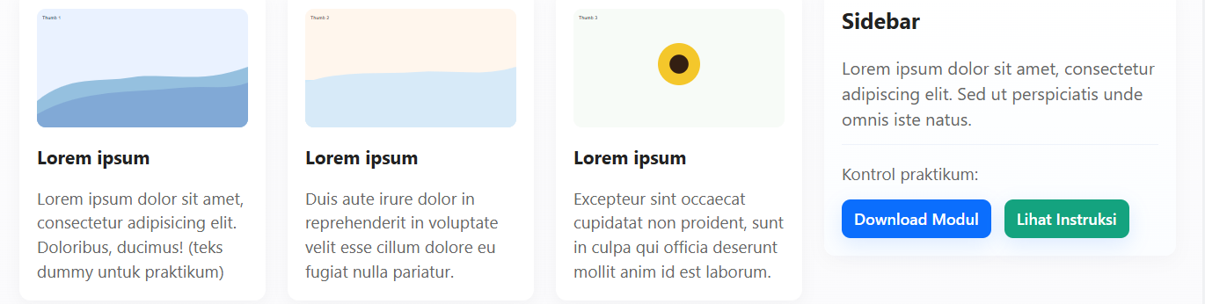

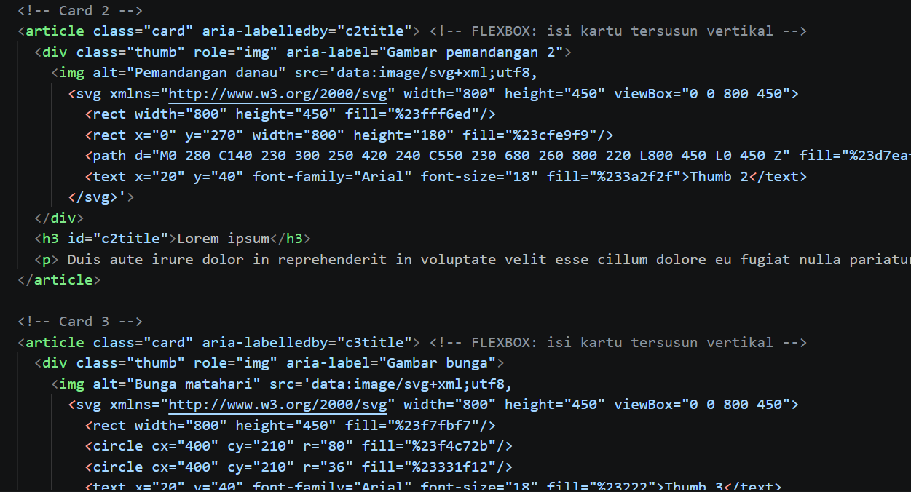

2.before:
After:
